Sugestie i porady dla rodzica
Temat: „ W teatrze”
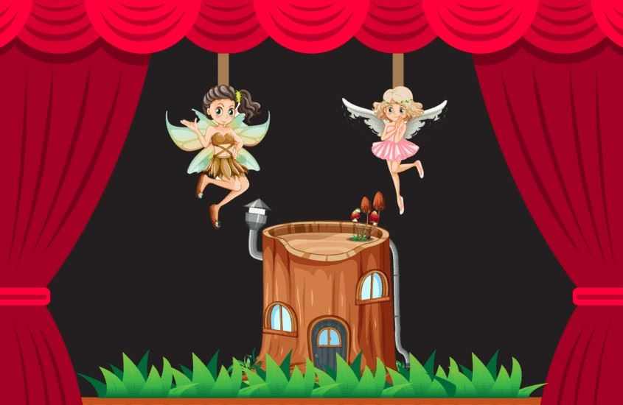

1. Teatr
Do tego zadania potrzebujecie Państwo dwóch krzeseł, koca, pacynki ( jak nie ma pacynki to zwykłego misia).
Proszę o ustawienie dwóch krzeseł stojących obok siebie. Koc proszę rozłożyć na krzesłach . Państwa zadaniem będzie przeczytać wiersz używając pacynki, która będzie narratorem wiersza . Proszę poprosić dziecko by usiadło przed krzesłami i wyobraziło sobie, że jest w teatrze.

Teatr
J. Koczanowska

Teatr to miejsce jest niezwykłe,
zaczarowana każda chwila,
kurtyna w górę się unosi
i przedstawienie rozpoczyna.

Na scenie dzieją się historie
wesołe, smutne, zagadkowe,
można do kraju baśni trafić
i poznać światy całkiem nowe.

Można się wzruszyć, rozweselić,
nauczyć wielu mądrych rzeczy,
uważnie patrzeć, pilnie słuchać,
ciekawym być i bardzo grzecznym.

Po przeczytaniu proszę zadać dziecku 3 pytania.
- O czym mówił wiersz?
- Co to jest teatr?
- Jak się powinno zachowywać w teatrze ?
W pliku pdf wysyłam także karty obrazowe ( jak nie ma dostępu do drukarki to można pokazać na komputerze)
Przy rozmowie z dzieckiem proszę wesprzeć się kartami.
2. Teatr chmur .
Do tego zadania potrzebne będzie radio albo komputer, dwie kredki i kartka.
Proszę dziecku dać kartkę i kredkę następnie puścić nagranie . Zadanie polega na tym , że gdy pan śpiewa dziecko ma wyobrazić sobie rzeczy, które są opisywane i je narysować a na trąbkę i refren z Państwem zatańczyć.
https://www.youtube.com/watch?v=sE9X6mxtRRE
3.Ile jest postaci.
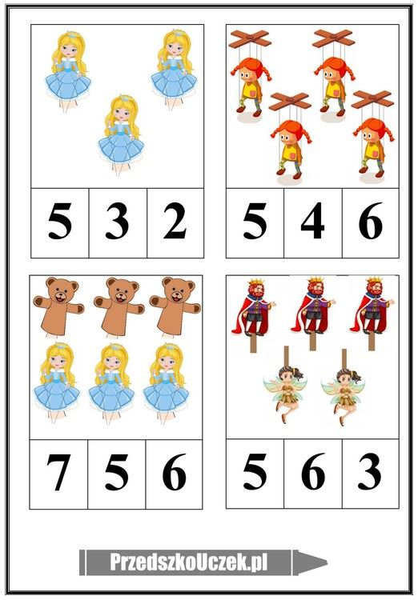
Zakreśl odpowiednią liczbę

- Baletnica
Znajdź cień Baletnicy
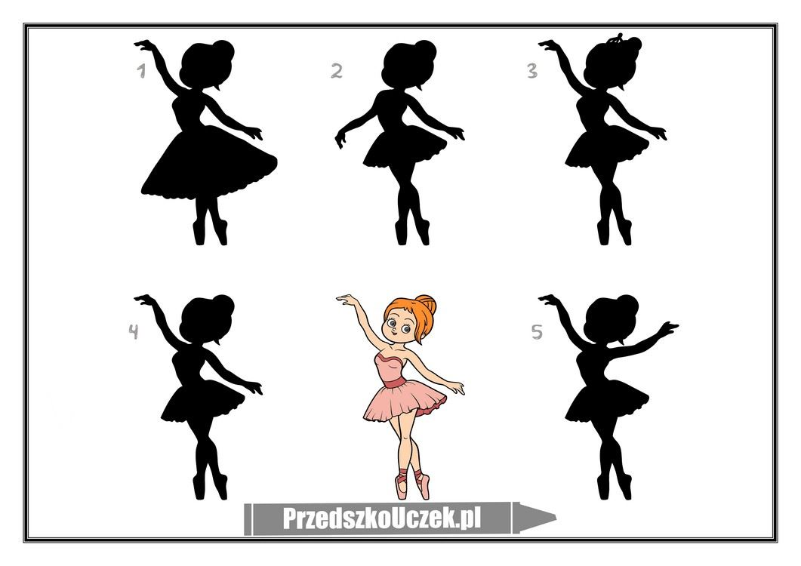

- Kostka mimiczna
Do tej zabawy potrzebują Państwo kostki mimicznej (poniżej wysyłam kostkę do druku)

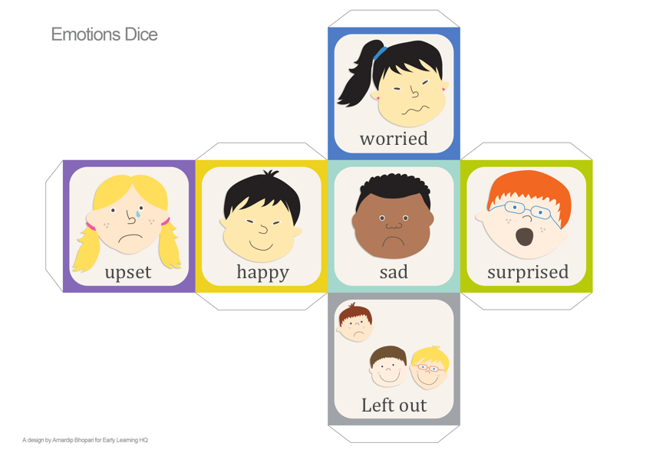
Zadanie polega na tym, że dziecko kula kostką i demonstruje emocje, która zostanie wyrzucona. Proszę z dzieckiem emocje przetłumaczyć na język polski w ramach powtórki.
- Karty pracy: książka str.74 karty pracy cz. 4 str. 13

Dla chętnych
Wysyłam wzór pracy plastycznej , który pozwoli Państwu w prosty sposób zrobić teatrzyk .
Z kartonika po zabawce wycinamy przednią i spodnią ściankę. Przód ozdabiamy kurtyną z miękkiego filcu bądź innego materiału. Na tył przykładamy narysowane na osobnej kartce tło. W zależności od potrzeby tło możemy zmieniać. Od wielkości kartonika zależy jakie pacynki mogą w nim występować.
Materiały:
karton po zabawce, nożyczki, materiał, bądź filc, kartka papieru kredki, klej ( wzór na następnej stronie )

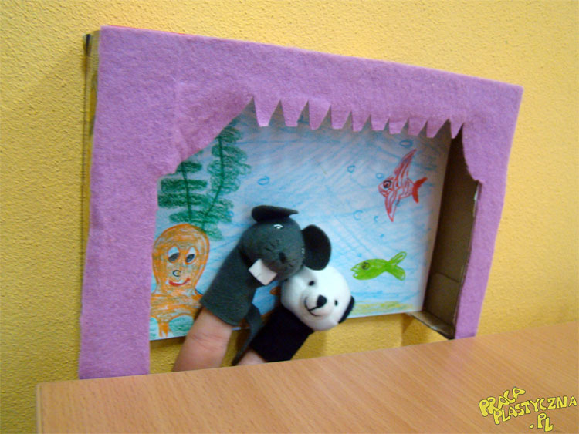
Miłej nauki i zabawy
Pani Martyna

